III. Was schenkst du wem ? : (=Tu offres quoi et à qui?)

GRAMMATIK : Le groupe nominal au datif :

Je récapitule :

- Pour exprimer le destinataire d’une action ou le bénéficiaire d’une action,
j’utilise un groupe nominal au ………………….. . Ce GN au ……………… accompagne souvent les verbes ……………… (= aider), …………………… (= féliciter), ………………… (= remercier).
- Je remarque que l’article a pris une marque (=une terminaison) différente :
……  pour les mots ……………………
……  pour les mots ……………………
……  pour les mots ……………………
……  pour les mots ……………………

- Certains verbes comme ………….………. (= donner), ……………….…. (= offrir), ………….………. (= acheter), ……………….…. (= envoyer) ou ………….……….. (= écrire) ont 2 compléments objets :
ex : « Ich gebe meinem Vater ein Buch ».
(=en français : Je donne ………………………. ……………………………)
► Le complément objet à l’accusatif (dans l’exemple : …………………………..) désigne l’objet …………………….., …………………….. ou ……………………….. .
► Le complément objet au datif (dans l’exemple : …………………………… ) désigne le ………………………….. , c'est-à-dire la personne ………………………………………………………… .
Übung 1 : Complète les groupes nominaux qui désignent le bénéficiaire par les marques
correspondantes.
- Sonja dankt d…… Mutter.
- Die Kinder danken d…… Lehrer.
- Das Mädchen gratuliert d…… Freundin zum Geburtstag.
- Kannst du d…… Oma helfen.
- Der Lehrer dankt d…… Kinder…… für das Geschenk.

Übung 2 : même exercice
- Den Kuli schenke ich m……… Opa.
- Die CD schenke ich m………. Freundin.
- Das Buch gebe ich d…… Lehrerin.
- Den Rucksack schenke ich m……… Bruder.
- Die Pralinen gebe ich d…… Kinder…… zu Halloween.

Übung 3 : A chacun son cadeau! Souligne les 2 compléments de chaque verbe et complète celui qui
désigne le bénéficiaire.
- Ich will mein…… Bruder Klaus Comics schenken.
- Und mein…… Schwester Sonja will ich eine Uhr schenken. (die Uhr = la montre)
- Mein…… Vater schenke ich eine lustige Krawatte.
- Mein…… Mutter schenke ich ein Parfüm.
- Mein…… Großeltern schenke ich vielleicht ein schönes Fotoalbum.
- Und mein…… besten Freundin schenke ich eine CD

Übung 4 : Tina est très généreuse! Complète les groupes nominaux par les marques
correspondantes. Fais bien la différence entre le complément objet à l’accusatif (=l’objet donné) et le
complément objet au datif (=le destinataire).
- Tina schenkt d…… Mutter ein…… Konzertkarte.
- Sie gibt d…… Bruder ein…… Wörterbuch.
- Sie schenkt d…… Klasse d…… Pralinen (pl.) .
- Sie schenkt d…… Oma d…… Rosen (pl.) .
- Sie schenkt d…… Freunde…… Schokolade.
1. Auf dem Weihnachtsmarkt : GRUPPE A

a) Opa, Oma und Onkel Tom besuchen den Weihnachtsmarkt. Was schenken sie dem Vater, der Mutter, dem Baby und den Kindern zu Weihnachten?

Frage einen Partner aus der Gruppe B und fülle die Tabelle aus.

Beispiel : Du : „Was schenkt Opa der Mutter zu Weihnachten?“
Partner: „Zu Weihnachten schenkt Opa der Mutter eine Pyramide.“

 | (r) Vater | (e) Mutter | (s) Baby | (pl) Kinder
Opa |  | 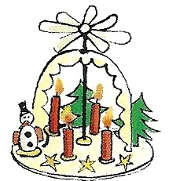 | 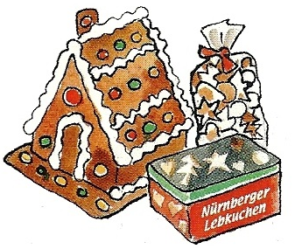
Oma | 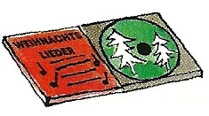 |  |  | 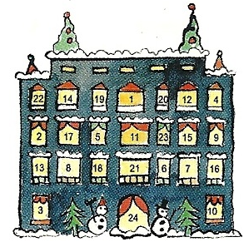
Onkel Tom |  |  | 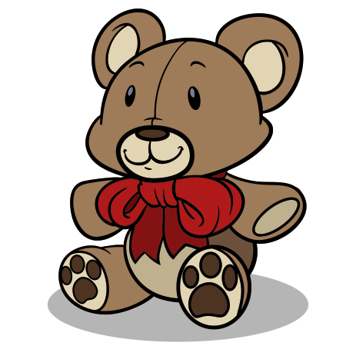

b) Jetzt rekapituliere und ergänze folgende Sätze :

1. Opa schenkt d…… Vater ein…… ………………………………
2. Er schenkt d…… Mutter ein…… ………………………………
3. Er schenkt d…… Baby ein…… ………………………………
4. Er schenkt d…… Kinder…… ein…… ………………………………
5. Oma schenkt d…… Vater ein…… ………………………………
6. Sie schenkt d…… Mutter ein…… ………………………………
7. Sie schenkt d…… Baby ein…… ………………………………
8. Sie schenkt d…… Kinder…… ein…… ………………………………
9. Onkel Tom schenkt d…… Vater ein…… …………… und ………………………
10. Er schenkt d…… Mutter ein…… ………………………………
11. Er schenkt d…… Baby ein…… ………………………………
12. Er schenkt d…… Kinder…… ein…… ………………………………
1. Auf dem Weihnachtsmarkt : GRUPPE B

a) Opa, Oma und Onkel Tom besuchen den Weihnachtsmarkt. Was schenken sie dem Vater, der Mutter, dem Baby und den Kindern zu Weihnachten?

Frage einen Partner aus der Gruppe A und fülle die Tabelle aus.

Beispiel : Du : „Was schenkt Opa der Mutter zu Weihnachten?“
Partner: „Zu Weihnachten schenkt Opa der Mutter eine Pyramide.“

 | (r) Vater | (e) Mutter | (s) Baby | (pl) Kinder
Opa | 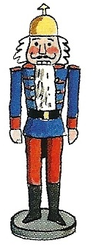 |  |  | 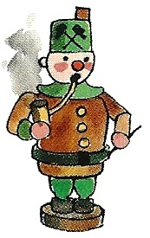
Oma |  |  | 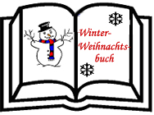
Onkel Tom | 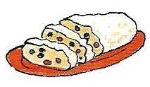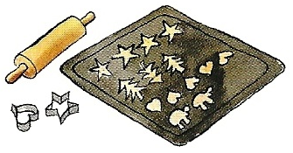 |  |  | 

b) Jetzt rekapituliere und ergänze folgende Sätze :

1. Opa schenkt d…… Vater ein…… ………………………………
2. Er schenkt d…… Mutter ein…… ………………………………
3. Er schenkt d…… Baby ein…… ………………………………
4. Er schenkt d…… Kinder…… ein…… ………………………………
5. Oma schenkt d…… Vater ein…… ………………………………
6. Sie schenkt d…… Mutter ein…… ………………………………
7. Sie schenkt d…… Baby ein…… ………………………………
8. Sie schenkt d…… Kinder…… ein…… ………………………………
9. Onkel Tom schenkt d…… Vater ein…… …………… und ………………………
10. Er schenkt d…… Mutter ein…… ………………………………
11. Er schenkt d…… Baby ein…… ………………………………
12. Er schenkt d…… Kinder…… ein…… ………………………………
2. Was, wem und warum ? :

RAPPEL 1 : Les pronoms interrogatifs
- was (= que/qu’est-ce que) : Je pose la question sur ……………………………………………
- wem (= à qui) : Je pose la question sur …………………………………………
- warum (= pourquoi) : Je demande une ……………………………

RAPPEL 2 : La cause, justifier sa réponse
- denn (= ………) : le verbe reste en 2e place
- weil (= ……………………) : le verbe est en …………………… position
- nämlich (= …………………) : il se place toujours juste après le verbe

a) Bald ist Weihnachten : Du bist Michael und ziehst Bilanz. Was schenkst du wem und warum?

Beispiel : der Opa  ein Buch ( lesen)
Zu Weihnachten schenke ich meinem Opa ein Buch, weil er gern liest.
(en français : A Noël, j’offre un livre à mon papi parce qu’il aime lire.)

1. die Oma  ein Adventskranz ( das Haus schmücken)
Zu Weihnachten schenke ich …………………………………………………………………………………
……………………………………………………………………………………………………………………
2. die Mutter  ein Parfüm ( sich schön machen)
Zu Weihnachten schenke ich …………………………………………………………………………………
……………………………………………………………………………………………………………………
3. der Vater  eine CD ( Musik hören)
……………………………………………………………………………………………………………………
……………………………………………………………………………………………………………………
4. die Eltern  eine DVD ( ins Kino gehen)
……………………………………………………………………………………………………………………
……………………………………………………………………………………………………………………
5. die Schwester  ein Fotoalbum ( fotografieren)
……………………………………………………………………………………………………………………
……………………………………………………………………………………………………………………
6. der Bruder  Schokolade und Plätzchen ( naschen) (naschen = grignoter)
……………………………………………………………………………………………………………………
……………………………………………………………………………………………………………………

b) Jetzt bist du dran : Was schenkst du deiner Familie oder deinen Freunden ? Und warum?

1. mein Opa  ……………………………. ( …………………………..……………)
Zu Weihnachten schenke ich meinem Opa …………….……….., weil er …………………….……. .

2. meine Oma  ……………………………. ( ……………..…………………………)
Zu Weihnachten schenke ich meiner Oma …………….……………………………………………………
……………………………………………………………………………………………………………………

3. meine Mutter  ……………………………. ( …………………………..……………)
……………………………………………………………………………………………………………………
……………………………………………………………………………………………………………………

4. mein Vater  ……………………………. ( …………………………..……………)
……………………………………………………………………………………………………………………
……………………………………………………………………………………………………………………

5. meine Geschwister  ……………………………. ( …………………………..……………)
……………………………………………………………………………………………………………………
……………………………………………………………………………………………………………………

6. mein bester Freund  ……………………………. ( …………………………..……………)
……………………………………………………………………………………………………………………
……………………………………………………………………………………………………………………

7. meine beste Freundin  ……………………………. ( …………………………..……………)
……………………………………………………………………………………………………………………
……………………………………………………………………………………………………………………

Remarque :
On peut remplacer (en allemand comme français) un groupe nominal par un pronom personnel :

ex : Mein bester Freund ist nett  Er ist nett. er = sujet masculin
Meine beste Freundin ist nett  Sie ist nett. sie = sujet féminin

en français : Mon meilleur ami est gentil  Il est gentil. il = sujet masculin
Ma meilleure amie est gentille  Elle est gentille. elle = sujet féminin

Lorsque le groupe nominal est au datif, on peut également le remplacer par un pronom personnel :

ex : Mein Vater hat Geburtstag. Ich schenke meinem Vater ein Buch.
 Mein Vater hat Geburtstag. Ich schenke ihm ein Buch. (=Je ___ offre…)

ex : Meine Mutter hat Geburtstag. Ich schenke meiner Mutter ein Buch.
 Mein Vater hat Geburtstag. Ich schenke ihr ein Buch. (=Je ___ offre…)

ex : Das Baby hat Geburtstag. Ich schenke dem Baby ein Spielzeug.
 Das Baby hat Geburtstag. Ich schenke ihm ein Spielzeug. (=Je ___ offre…)

ex : Die Kinder haben Geburtstag. Ich schenke den Kindern einen Ball.
 Die Kinder haben Geburtstag. Ich schenke ihnen einen Ball. (=Je ___ offre…)

Übung 5 : Remplace les groupes nominaux soulignés par le pronom qui convient.
1. Die Lehrerin hilft immer. Wir danken der Lehrerin.
…………………………………………………………………………………………………………………..
2. Der Lehrer kommt. Ich gebe dem Lehrer meine Übungen.
…………………………………………………………………………………………………………………..
3. Die Oma hat Geburtstag. Die Kinder gratulieren der Oma.
…………………………………………………………………………………………………………………..
4. Mein Cousin lernt Deutsch. Ich schenke meinem Cousin ein Wörterbuch.
…………………………………………………………………………………………………………………..
5.Robert hört gern Musik. Ich schenke Robert eine CD.
…………………………………………………………………………………………………………………..
6. Die Kinder mögen Musik. Die Eltern schenken den Kindern Konzertkarten.
…………………………………………………………………………………………………………………..

GRAMMATIK : Les pronoms personnels

 | Singulier |  |  |  |  | Pluriel
 | 1e pers. | 2e pers. | 3e pers (m., n., f.) |  |  | 1e pers. | 2e pers. | 3e pers | Politesse
Nominatif
(=sujet)
Accusatif
(=objet)
Datif
(=bénéficiaire)

Übung 6 : Traduis en français :
Ich gratuliere mir : Je ……… félicite.
Ich gratuliere dir : Je ……… félicite.
Ich gratuliere ihm : …………………………………………
Ich gratuliere ihr : …………………………………………
Ich gratuliere uns : …………………………………………
Ich gratuliere euch : …………………………………………
Ich gratuliere ihnen : …………………………………………
Ich gratuliere Ihnen : …………………………………………

Übung 7 : Complète par le pronom personnel au datif qui convient :
- Ich habe ein Problem in Mathe : Wer hilft ………… ? (=Qui m’aide?)
- Claudia, ich gratuliere ………… zum Geburtstag. (=…, je te félicite…)
- Kai hat ein Problem: Hilf ………… ! (=Aide-le!)
- Anna hat ein Problem: Hilf ………… ! (=Aide-la!)
- Wir haben ein Problem. Der Lehrer hilft …………. (=Le professeur nous aide.)
- Liebe Freunde, habt ihr ein Problem? Ich kann ………… helfen! (=Je peux vous aider!)
- Die Schüler haben ein Problem. Die Lehrerin hilft ………… . (=La professeur les aide.)
- Herr Massié, vielen Dank für die Schokolade. Wir danken ………… ! (=Nous vous remercions!)
- Katrin hat Geburtstag: Ihre Freunde gratulieren ………… (=Ses amis la félicite.)
- Meine Geschwister verstehen Mathe nicht. Ich helfe………… (=Je les aide.)
- Herr Massié hat bald Geburtstag! Wir sollen ………… gratulieren! (=Nous devons le féliciter.)

